Отчёт по лабораторной работе №6

Арифметические операции в NASM

Прокопьева Марина Евгеньевна

Содержание

# 1 Цель работы

Освоение арифметических инструкций языка ассемблера NASM.

# 2 Теоретическое введение

Адресация в NASM

Большинство инструкций на языке ассемблера требуют обработки операндов. Адрес опе- ранда предоставляет место, где хранятся данные, подлежащие обработке. Это могут быть данные хранящиеся в регистре или в ячейке памяти. Далее рассмотрены все существующие способы задания адреса хранения операндов – способы адресации. Существует три основных способа адресации: • Регистровая адресация – операнды хранятся в регистрах и в команде используются имена этих регистров, например: mov ax,bx. • Непосредственная адресация – значение операнда задается непосредственно в ко- манде, Например: mov ax,2. • Адресация памяти – операнд задает адрес в памяти. В команде указывается символи- ческое обозначение ячейки памяти, над содержимым которой требуется выполнить операцию. Например, определим переменную intg DD 3 – это означает, что задается область памяти размером 4 байта, адрес которой обозначен меткой intg. В таком случае, команда mov eax,[intg] копирует из памяти по адресу intg данные в регистр eax. В свою очередь команда mov [intg],eax запишет в память по адресу intg данные из регистра eax. Также рассмотрим команду mov eax,intg В этом случае в регистр eax запишется адрес intg. Допустим, для intg выделена память начиная с ячейки с адресом 0x600144, тогда команда mov eax,intg аналогична команде mov eax,0x600144 – т.е. эта команда запишет в регистр eax число 0x600144.

Целочисленное сложение add.

Схема команды целочисленного сложения add (от англ. addition - добавление) выполняет сложение двух операндов и записывает результат по адресу первого операнда. Команда add работает как с числами со знаком, так и без знака и выглядит следующим образом: add , Допустимые сочетания операндов для команды add аналогичны сочетаниям операндов для команды mov. Так, например, команда add eax,ebx прибавит значение из регистра eax к значению из регистра ebx и запишет результат в регистр eax. Примеры: add ax,5; AX = AX + 5 add dx,cx; DX = DX + CX add dx,cl; Ошибка: разный размер операндов.

Целочисленное вычитание sub.

Команда целочисленного вычитания sub (от англ. subtraction – вычитание) работает анало- гично команде add и выглядит следующим образом: sub , Так, например, команда sub ebx,5 уменьшает значение регистра ebx на 5 и записывает результат в регистр ebx.

Команды инкремента и декремента.

Довольно часто при написании программ встречается операция прибавления или вычита- ния единицы. Прибавление единицы называется инкрементом, а вычитание — декрементом. Для этих операций существуют специальные команды: inc (от англ. increment) и dec (от англ. decrement), которые увеличивают и уменьшают на 1 свой операнд. Эти команды содержат один операнд и имеет следующий вид: inc dec Операндом может быть регистр или ячейка памяти любого размера. Команды инкремента и декремента выгодны тем, что они занимают меньше места, чем соответствующие команды сложения и вычитания. Так, например, команда inc ebx увеличивает значение регистра ebx на 1, а команда inc ax уменьшает значение регистра ax на 1.

Команда изменения знака операнда neg.

Еще одна команда, которую можно отнести к арифметическим командам это команда изменения знака neg: neg Команда neg рассматривает свой операнд как число со знаком и меняет знак операнда на противоположный. Операндом может быть регистр или ячейка памяти любого размера. movax,1; AX = 1 negax; AX = -1

Команды умножения mul и imul.

Умножение и деление, в отличии от сложения и вычитания, для знаковых и беззнаковых чисел производиться по-разному, поэтому существуют различные команды. Для беззнакового умножения используется команда mul (от англ. multiply – умножение): mul Для знакового умножения используется команда imul: imul Для команд умножения один из сомножителей указывается в команде и должен нахо- диться в регистре или в памяти, но не может быть непосредственным операндом. Второй сомножитель в команде явно не указывается и должен находиться в регистре EAX,AX или AL, а результат помещается в регистры EDX:EAX, DX:AX или AX, в зависимости от размера операнда

Перевод символа числа в десятичную символьную запись

Ввод информации с клавиатуры и вывод её на экран осуществляется в символьном виде. Кодирование этой информации производится согласно кодовой таблице символов ASCII. ASCII – сокращение от American Standard Code for Information Interchange (Американский стандартный код для обмена информацией). Согласно стандарту ASCII каждый символ кодируется одним байтом. Расширенная таблица ASCII состоит из двух частей. Первая (символы с кодами 0-127) является универсальной (см. Приложение.), а вторая (коды 128-255) предназначена для специальных символов и букв национальных алфавитов и на компьютерах разных типов может меняться. Среди инструкций NASM нет такой, которая выводит числа (не в символьном виде). По- этому, например, чтобы вывести число, надо предварительно преобразовать его цифры в ASCII-коды этих цифр и выводить на экран эти коды, а не само число. Если же выводить число на экран непосредственно, то экран воспримет его не как число, а как последовательность ASCII-символов – каждый байт числа будет воспринят как один ASCII-символ – и выведет на экран эти символы. Аналогичная ситуация происходит и при вводе данных с клавиатуры. Введенные дан- ные будут представлять собой символы, что сделает невозможным получение корректного результата при выполнении над ними арифметических операций. Для решения этой проблемы необходимо проводить преобразование ASCII символов в числа и обратно. Для выполнения лабораторных работ в файле in_out.asm реализованы подпрограммы для преобразования ASCII символов в числа и обратно. Это: • iprint – вывод на экран чисел в формате ASCII, перед вызовом iprint в регистр eax необходимо записать выводимое число (mov eax,). • iprintLF – работает аналогично iprint, но при выводе на экран после числа добавляет к символ перевода строки. • atoi – функция преобразует ascii-код символа в целое число и записает результат в регистр eax, перед вызовом atoi в регистр eax необходимо записать число (mov eax,). # Выполнение лабораторной работы

1. Cоздание каталог для программам лабораторной работы № 6, пере[jl в него и создайте файл lab6-1.asm:

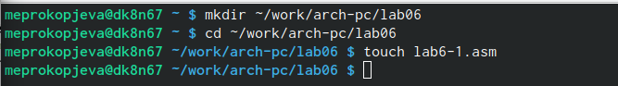

Создание каталога

1. Ввод в файл теста программы

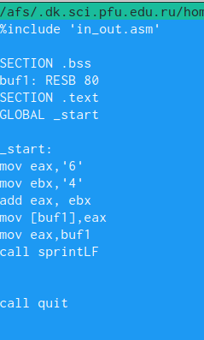

Ввод текста в программу

1. Создание исполняемого файла и запустить его.

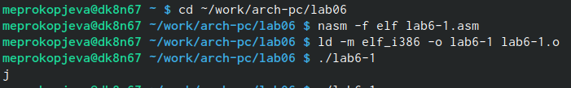

Создание файла

1. Далее изменю текст программы и вместо символов, запишу в регистры числа

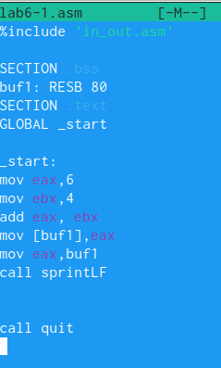

Измена текста

Создание исполняемого файла и его запуск

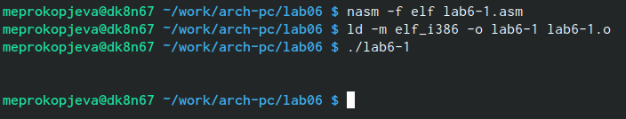

Создание файла

1. Создание файла lab6-2 и ввод текста программы

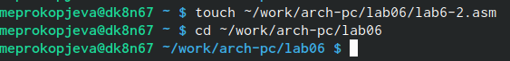

Создание файла



Ввод текста

Создаю исползняемый файл и его запуск

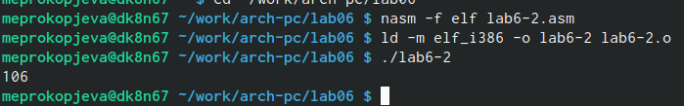

Создание файла

1. Изменяем символы на числа

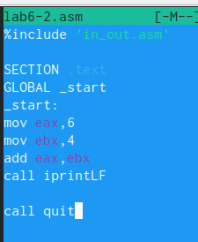

Измена текста

Создаю исползняемый файл и его запускаю

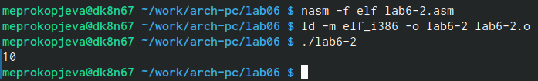

Создание файла

Заменяю функцию iprintLF на iprint.

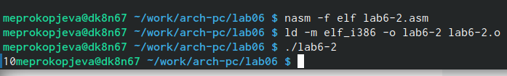

Измена текста

1. Создание файла lab6-3 и ввод текста программы

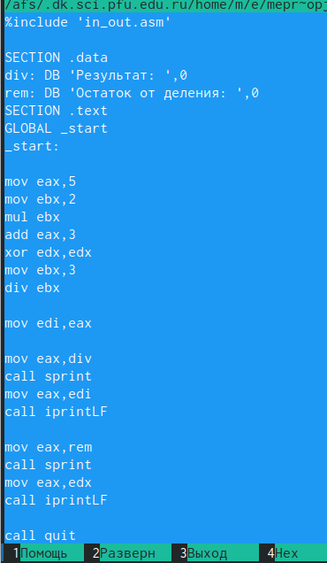

Создание файла

Создание исполняемого файла и его запускаю

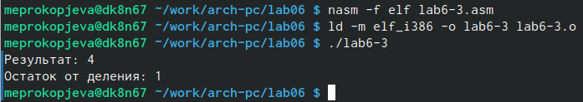

Создание файла

Изменяю текст программы ждя вычисления жругой функции

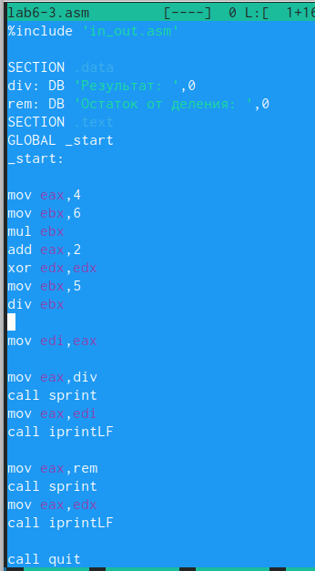

Измена текста

Создаю исполняемый файл и запускаю его

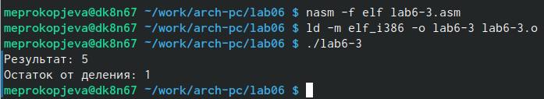

Создание файла

1. Создаю файл для вычисления варианта заданя по номеру студенческого билета

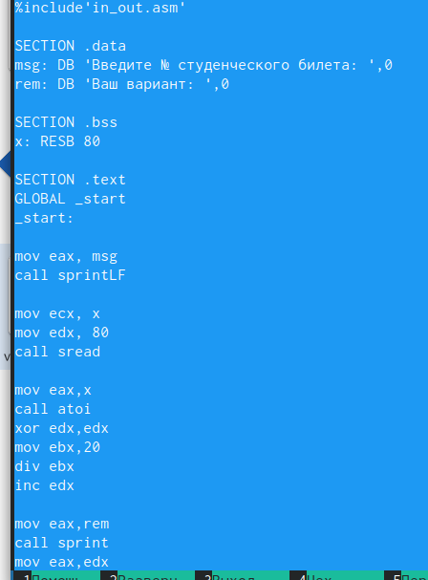

Создание файла

Запускаю его

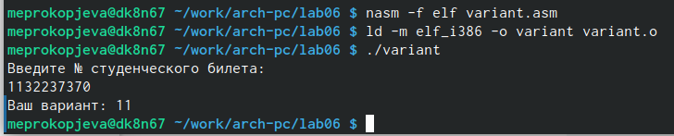

Запуск

Ответы на вопросы:

1. За вывод сообщения “Ваш вариант” отвечают строки кода: mov eax,rem call sprint
2. Инструкция mov ecx, x используется, чтобы положить адрес вводимой стро- ки x в регистр ecx mov edx, 80 - запись в регистр edx длины вводимой строки call sread - вызов подпрограммы из внешнего файла, обеспечивающей ввод сообщения с клавиатуры
3. call atoi используется для вызова подпрограммы из внешнего файла, кото- рая преобразует ascii-код символа в целое число и записывает результат в регистр eax
4. За вычисления варианта отвечают строки: xor edx,edx ; обнуление edx для корректной работы div mov ebx,20 ; ebx = 20 div ebx ; eax = eax/20, edx - остаток от деления inc edx ; edx = edx + 1
5. При выполнении инструкции div ebx остаток от деления записывается в регистр edx
6. Инструкция inc edx увеличивает значение регистра edx на 1
7. За вывод на экран результатов вычислений отвечают строки: mov eax,edx call iprintLF

**Самостоятельная работа**

1. Создаю файл для создания сомастоятельной работы

Создание файла

Создание файла

# 3 Выводы

Освоила арифметических инструкций языка ассемблера NASM.

# Список литературы